Chuteira Nike Premier 3 Society
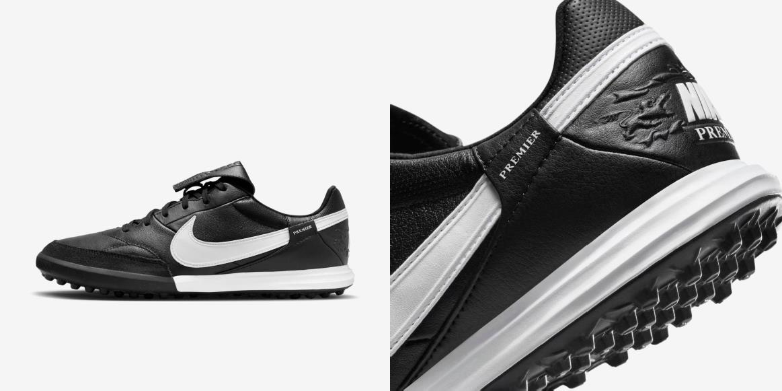

- O material é 100% couro.
- Material bom e resistente para qualquer tipo de campo society o que traz conforto para incontáveis partidas de futebol. Você consegue dominar o campo de uma maneira confortável sem sentir dores após cada partida devida a sua construção visando a saúde e o bem-estar do cliente.
- Costurar foram feitas a mão em processos totalmente manuais levando o carinho da marca com o cliente que faz o investimento nesse produto exclusivo.
- O produto dura bastante tempo mesmo com um alto volume de jogos.
- É muito fácil de usar devido a sua leveza e confortabilidade. Ao calçar as chuteiras, você se sente confiante para receber a bola e dominar o campo como um maestro que guia seu jogo através de movimentos leves devido e ergonomia desse projeto.
- Sempre me senti extremamente confiante para cada movimento que eu fosse realizar durante a partida. A leveza dela somada ao conforto me proporcionou segurança para carregar a bola durante a partida.
- Preta com uma forma mais larga pesando apenas 240g por pé.

